Франція в XVI — першій половині XVII ст.

1. Французьке суспільство на початку Нового часу.
На початку XVI ст. Франція була найбільшою державою Західної Європи з населенням, кількість якого перевищувала 20 млн осіб. Основним заняттям людей лишалося сільське господарство. У цей період селяни в основному були особисто вільними. Вони виплачували феодалові цензиву — ренту за користування землею, а церкві платили десятину.
Міста славилися своїми ремісничими цехами. З'явилися мануфактури, найбільші з яких обслуговували інтереси королівського двору й скарбниці. Щорічно в країні проводили понад 400 ярмарків. Франція торгувала з усією Європою. Із країни вивозили хліб, полотно, книги, папір, вино, а також предмети розкоші — шовк, парчу, мережива тощо.
У Франції збереглися пережитки Середньовіччя.
Дворянство залишалося панівним класом, але втратило колишню монолітність. Феодальна аристократія (герцоги, графи) намагалась не допустити надмірного посилення королівської влади. Родовите дворянство — «дворянство шпаги» — запекло боролося за свої позиції в державі. У зв'язку з «революцією цін» знизилася прибутковість феодальних маєтків, тому частина дрібного й середнього дворянства розорилася. Усі свої надії вони пов'язували з королівською службою в армії, на флоті й при дворі. Ділові буржуа купували собі дворянські звання, одержували посади в королівській адміністрації, судах, рахункових палатах. Королівських чиновників — вихідців із буржуазії — стали називати «дворянством мантії».
СТАНОВА СТРУКТУРА ФРАНЦІЇ

КОРОЛЬ
І стан - духовенство
ІІ стан - дворянство
біле
Титулована знать (аристократія)

Дворянство шпаги (військові)
Дворянство мантії
(вище чиновництво)
Чорне (монахи)
«Третій стан» - селяни, ремісники, буржуа

Подальший розвиток Франції багато в чому залежав від сильної і стабільної королівської влади.
2. Французький абсолютизм.
Особливо багато для зміцнення влади монарха зробив Франціск І (1515—1547). «Бо така наша воля» — так тепер починалася більшість королівських указів. Радився монарх тільки зі своїм найближчим оточенням, тобто з людьми, які входили до Королівської ради. Генеральні штати скликалися вкрай рідко.
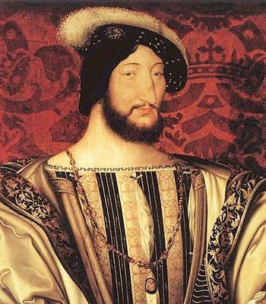

ФРАНЦІСК І
Франціск І відстояв незалежність французької церкви від Риму.
«Загублено все, крім честі». Франціск І Французький і Карл V Іспанський вели запеклу боротьбу за панування в Європі. Кожен із них мав династичне право зайняти трон Священної Римської імперії. Курфюрсти зробили вибір на користь іспанського короля. Тривалий час Франція й Іспанія вели одна з одною спустошливі Італійські війни (1494—1559). Франціск І намагався підкорити собі багаті північноіталійські держави й установити контроль над Римом. В одному з боїв під Франціском І упав кінь, і король потрапив у полон. «Загублено все, крім честі»,— написав монарх своїй матері. Він дав клятву на Євангелії виконати умови, висунуті Карлом V, і був відпущений до Парижа. Повернувшись на батьківщину, Франціск не виконав жодної зі своїх обіцянок.
3. Реформація у Франції.
Ідеї реформування католицької церкви зародилися в середовищі французьких гуманістів. Серед них яскравою фігурою був Жак Лефевр д'Етапль (1450—1536). Він наслідував учення Лютера, однак у Франції широкої підтримки лютеранство не одержало.
У південних і південно-західних районах країни — Лангедок, Гасконь, Пуату, Наварра — утвердився вплив кальвінізму. Тут ще сподівалися на можливість незалежного розвитку цих районів як самостійних держав. Місцеве дворянство й буржуазія використовували вчення Кальвіна, щоб відстояти свої права й привілеї. Французькі протестанти називали себе гуґенотами (від швейцарського слова, що означає «товариші по клятві»). Рух гуґенотів очолили Бурбони — правителі невеликого королівства Наварра (вони зберегли за собою королівський титул після приєднання до Франції).
Північна й центральна частини країни зберегли вірність католицизму. Місцева буржуазія підтримувала центральну владу, оскільки розкол країни, як правило, призводив до значних втрат у комерційній діяльності. Забите податками селянство залишилося байдужим до ідей протестантів. Найактивніше на захист Святого престолу виступили герцоги Ґізи з Лотарингії.
У Франції з'явилися два політичні табори, між якими існували ідеологічні розбіжності, але мета була одна — утвердження свого впливу при королівському дворі.
4. Релігійні війни у Франції (1562—1594).
У березні 1562 р. в містечку Вассі почет герцога Ґіза накинувся на гуґенотів під час молитовних співів. У відповідь спалахнуло повстання гуґенотів. Протягом нетривалого часу вони взяли під контроль понад 200 міст. Ґізам допомагала католицька Іспанія, а гуґенотів підтримувала протестантська Англія. Воєнні дії тривали з перемінним успіхом.
Свято Св. Варфоломія. Шлюб Генріха II Бурбона з Маргаритою Валуа мав примирити католиків і протестантів. На весілля в Парижі зібралися найвпливовіші гуґеноти. Ґізи вирішили скористатися нагодою й знищити верхівку гуґенотів. Католики позначили білими хрестами будинки, у яких розташувалися протестанти. У ніч перед святом Св. Варфоломія 24 серпня 1572 р. під звуки дзвонів католики влаштували різанину гуґенотів, безжалісно вбиваючи чоловіків, жінок, дітей. Щоб зберегти своє життя, Генріх Бурбон прийняв католицтво. Побиття гуґенотів по всій країні тривало понад два тижні. Загинули десятки тисяч людей. Генріх Бурбон на три роки опинився під домашнім арештом у королівському палаці.

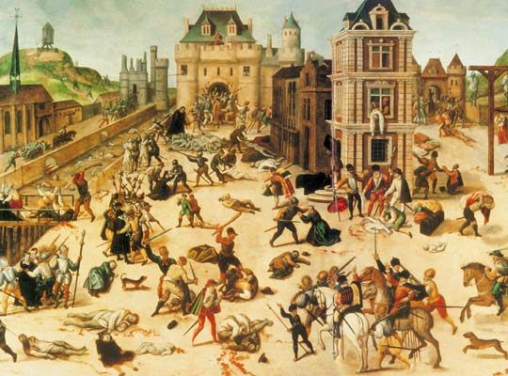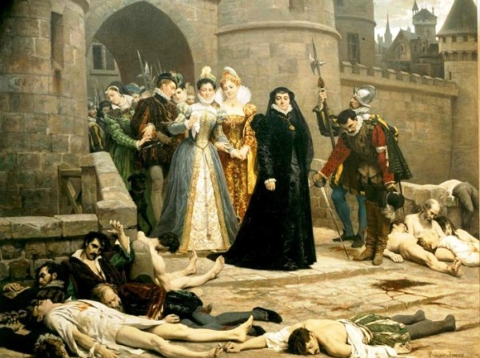

ВАРФОЛОМІЇВСЬКА НІЧ
У відповідь гуґеноти створили незалежну Конфедерацію з дисциплінованою армією. На противагу їй виникла Католицька ліга, що прагнула підкорити своєму впливу королівську владу й придушити протестантизм. Спроби короля Генріха III (1574— 1589) домогтися миру загострили суперечності між монархом і католиками. Париж відмовився підкорятися королю. Тиск Ґізів був настільки сильним, що король не міг вільно пересуватися країною й довірив охорону палацу швейцарським найманцям. Генріх III був змушений піти на союз із гуґенотами.

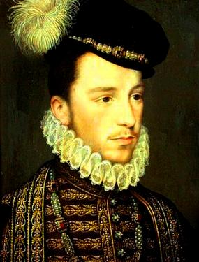
ГЕНРІХ ІІІ
У ході релігійних війн протиборчі сторони використовували найбільш підлі й підступні методи. Генріх III запросив герцога Ґіза до Лувра для примирення. Тут за наказом короля його по-звірячому вбили, а в 1589 р. домініканський монах-фанатик заколов отруєним кинджалом Генріха III.
Відтепер єдиним законним королем Франції міг бути тільки Генріх Бурбон. Однак парижани не прийняли короля-єретика. Тривала облога Парижа закінчилася безрезультатно. Зрештою Генріх вирішив знову змінити віру. Йому приписують слова: «Париж вартий меси*». Так Генріх Бурбон під іменем Генріха IV (1589—1610) став першим королем останньої королівської династії в історії Франції. Він примирив виснажену війною країну й провів необхідні реформи з виведення Франції із кризи.
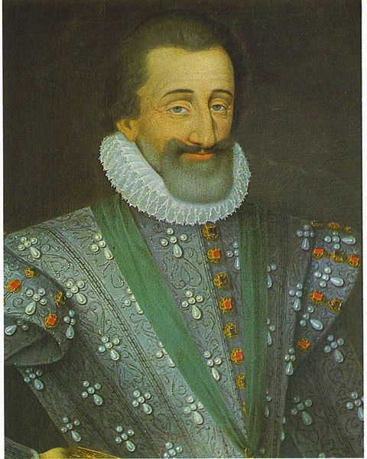
ГЕНРІХ IV
Релігійні війни стали гігантським «кровопусканням» для французького родового дворянства, що сприяло подальшому посиленню абсолютної королівської влади.
У 1598 р. Генріх IV видав Нантський едикт, у якому пішов на серйозні поступки гуґенотам, але зберіг контроль над країною в цілому.
5. Кардинал Рішельє і тріумф абсолютизму.
Успіхи Франції в першій половині XVII ст. пов'язують з іменем кардинала, герцога й першого міністра королівського двору Рішельє (1585—1642). Внутрішня й зовнішня політика Франції з 1624 р. опинилася в руках Рішельє, який мав величезний вплив на слабовільного Людовіка XIII (1610—1643).

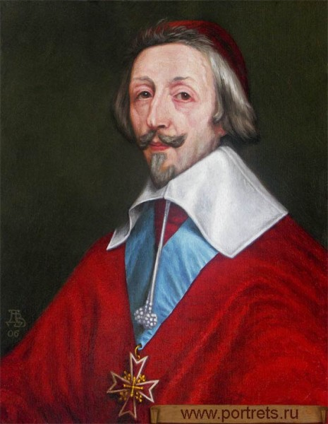

КАРДИНАЛ РІШЕЛЬЄ
Рішельє мав гострий розум, непохитну волю й політичне чуття. До своєї мети — зміцнення абсолютної монархії й французького дворянства — він ішов, усуваючи будь-які перешкоди.
У роки правління Рішельє Генеральні штати не збиралися. Інтереси короля на місцях представляли інтенданти — вихідці з «дворянства мантії». Державні чиновники стали опорою королівської влади. Сформувався розгалужений бюрократичний апарат — основа французького державного устрою. Зміцнюючи дворянський стан, Рішельє заборонив дуелі, які щорічно призводили до смерті десятків дворян.
Після 15-місячної облоги фортеця Ла-Рошель, останній оплот гуґенотів, пала. Виданий у 1629 р. «Едикт милості» знищив залишки гугенотської республіки на півдні Франції, але зберіг їм свободу віросповідання й право обіймати державні посади.
До простого народу Рішельє ставився як до робочої худоби, що «псується, якщо тривалий час не працює». Вогнем і мечем перший міністр придушив кілька селянських повстань, що спалахнули в країні.
Зовнішню політику країни Рішельє присвятив боротьбі з Габсбурґами. Він ішов на союз із протестантами й католиками, якщо це відповідало інтересам Бурбонів.
У середині XVII ст. Франція перетворилася на наймогутнішу державу континентальної Європи.

